СОВЕТ ДЕПУТАТОВ

МУНИЦИПАЛЬНОГО ОКРУГА ОСТАНКИНСКИЙ

__________________________________________________________________

РЕШЕНИЕ

22.10.2018 № 14/1

Об информации директора ГАОУ «Школа № 1518» об осуществлении образовательной деятельности в муниципальном округе Останкинский
Заслушав в соответствии с пунктом 8 части 1 статьи 1 Закона города Москвы от 11 июля 2012 года № 39 «О наделении органов местного самоуправления муниципальных округов в городе Москве отдельными полномочиями города Москвы» информацию директора ГАОУ «Школа № 1518» Фирсовой М.М. об осуществлении образовательной деятельности в муниципальном округе Останкинский, Совет депутатов муниципального округа Останкинский решил:
1. Информацию директора ГАОУ «Школа № 1518» Фирсовой М.М. об осуществлении образовательной деятельности в муниципальном округе Останкинский принять к сведению.
2. Направить в мэрию Москвы обращение с предложением предусмотреть строительство бассейна при новом здании ГАОУ «Школа № 1518» по адресу: ул. Цандера, д. 3, для учащихся муниципального округа.
3. Настоящее решение вступает в силу со дня его принятия.
4. Направить настоящее решение в ГАОУ «Школа № 1518», Департамент образования города Москвы, Департамент территориальных органов исполнительной власти города Москвы.
5. Опубликовать настоящее решение в информационном бюллетене «Московский муниципальный вестник» и разместить на официальном сайте муниципального округа Останкинский в информационно-телекоммуникационной сети «Интернет».
6. Контроль за выполнением настоящего решения возложить на главу муниципального округа Останкинский С.С. Цукасова.

Глава муниципального
округа Останкинский С.С. Цукасов
СОВЕТ ДЕПУТАТОВ

МУНИЦИПАЛЬНОГО ОКРУГА ОСТАНКИНСКИЙ

__________________________________________________________________

РЕШЕНИЕ

23.10.2018 № 14/3

О внесении в Московскую городскую Думу проекта закона города Москвы «О внесении изменений в Закон города Москвы от 11 июля 2012 года № 39 «О наделении органов местного самоуправления муниципальных округов в городе Москве отдельными полномочиями города Москвы»

В соответствии с частью 1 статьи 36 Устава города Москвы, пунктом «а» части 1 статьи 4, статьями 8, 9 Закона города Москвы от 14 декабря 2001 года № 70 «О законах города Москвы и постановлениях Московской городской Думы», пунктом 8 части 1 статьи 9 Устава муниципального округа Останкинский, Совет депутатов муниципального округа Останкинский решил:
1. Внести в Московскую городскую Думу проект закона города Москвы «О внесении изменений в Закон города Москвы от 11 июля 2012 года № 39 «О наделении органов местного самоуправления муниципальных округов города Москвы отдельными полномочиями города Москвы» (далее – проект закона) согласно приложению1 к настоящему решению.
2. Приложить к проекту закона требуемые частью 4 статьи 8 Закона города Москвы от 14 декабря 2001 года № 70 «О законах города Москвы и постановлениях Московской городской Думы» согласно приложению 2 к настоящему решению:
1) пояснительную записку;
2) перечень нормативных правовых актов, необходимых к принятию, изменению или признанию утратившими силу;
3) финансово-экономическое обоснование проекта закона.
3. Представить проект закона в Аппарат Московской городской Думы не позднее 30 октября 2018 года для получения ознакомительной визы начальника Государственно-правового управления Аппарата Московской городской Думы.
4. Представить проект закона в Аппарат Мэра и Правительства Москвы не позднее 09 ноября 2018 года для получения ознакомительной визы полномочного представителя Мэра Москвы в Московской городской Думе.
5. Внести проект закона в Московскую городскую Думу после получения ознакомительной визы полномочного представителя Мэра Москвы в Московской городской Думе или истечения сроков, установленных частью 3 статьи 44 Регламента Московской городской Думы, утвержденного постановлением Московской городской Думы от 16 ноября 2005 года № 320.
6. Опубликовать настоящее решение в бюллетене «Московский муниципальный вестник», разместить на официальном сайте муниципального округа Останкинский в информационно – телекоммуникационной сети «Интернет».
7. Настоящее решение вступает в силу со дня его принятия.
8. Контроль за выполнением настоящего решения возложить на главу муниципального округа Останкинский С.С. Цукасова.

Глава муниципального
округа Останкинский С.С. Цукасов

Приложение 1 к решению Совета депутатов муниципального округа Останкинский от 23 октября 2018 года № 14/3

Проект
внесен представительным органом местного самоуправления муниципального округа Останкинский

О внесении изменений в Закон города Москвы от 11 июля 2012 года
№ 39 «О наделении органов местного самоуправления муниципальных округов в городе Москве отдельными полномочиями города Москвы»
Статья 1
1.Часть 1 статьи 1 изложить в следующей редакции:
«1. Органы местного самоуправления муниципальных округов в городе Москве (далее - органы местного самоуправления) наделяются следующими отдельными полномочиями города Москвы в сфере организации деятельности управы района города Москвы (далее - управа района) и городских организаций:
1) согласование кандидатуры на должность главы управы района;
2) ежегодное заслушивание отчета главы управы района о результатах деятельности управы района и признание деятельности управы района удовлетворительной (неудовлетворительной) по итогам заслушивания отчета;
3) внесение Мэру Москвы представления об освобождении от должности главы управы района при признании деятельности управы района неудовлетворительной по итогам ежегодного заслушивания отчета главы управы района о результатах деятельности управы района;
4) выражение недоверия главе управы района;
5) согласование кандидатур на должность руководителя государственного казенного учреждения города Москвы инженерной службы района и руководителя государственного бюджетного учреждения города Москвы Жилищник района;
6) ежегодное заслушивание информации руководителя государственного казенного учреждения города Москвы инженерной службы района и государственного бюджетного учреждения города Москвы Жилищник района о работе учреждения и признание деятельности учреждения удовлетворительной (неудовлетворительной) по итогам заслушивания информации;
7) внесение префекту соответствующего административного округа города Москвы представления об освобождении от должности руководителя государственного казенного учреждения города Москвы инженерной службы района и государственного бюджетного учреждения города Москвы Жилищник района при признании деятельности учреждения неудовлетворительной по итогам заслушивания информации о работе учреждения;
8) ежегодное заслушивание информации руководителя многофункционального центра предоставления государственных услуг о работе по обслуживанию населения соответствующего муниципального округа;
9) согласование кандидатуры на должность руководителя амбулаторно-поликлинического учреждения, расположенного на территории соответствующего муниципального округа;
10) ежегодное заслушивание информации руководителя амбулаторно-поликлинического учреждения, обслуживающего население соответствующего муниципального округа, о работе учреждения и признание деятельности учреждения удовлетворительной (неудовлетворительной) по итогам заслушивания информации;
11) внесение руководителю Департамента здравоохранения города Москвы представления об освобождении от должности руководителя амбулаторно-поликлинического учреждения, расположенного на территории соответствующего муниципального округа, при признании деятельности учреждения неудовлетворительной по итогам заслушивания информации о работе учреждения;
12) ежегодное заслушивание информации руководителя территориального центра социального обслуживания населения, обслуживающего население соответствующего муниципального округа, о работе учреждения;
13) ежегодное заслушивание информации руководителя подразделения государственного учреждения города Москвы, осуществляющего охрану, содержание и использование особо охраняемой природной территории, расположенной на территории соответствующего муниципального округа;
14) согласование кандидатуры на должность руководителя государственной общеобразовательной организации города Москвы, расположенной на территории соответствующего муниципального округа;
15) заслушивание информации руководителя государственной общеобразовательной организации города Москвы, обслуживающей население соответствующего муниципального округа, об осуществлении образовательной деятельности - в случае необходимости, но не более одного раза в год и признание деятельности организации удовлетворительной (неудовлетворительной) по итогам заслушивания информации;
16) внесение руководителю Департамента образования города Москвы представления об освобождении от должности руководителя государственной общеобразовательной организации города Москвы, расположенной на территории соответствующего муниципального округа, при признании деятельности организации неудовлетворительной по итогам заслушивания информации об осуществлении образовательной деятельности;
17) согласование кандидатуры на должность руководителя государственного бюджетного учреждения города Москвы, подведомственного префектуре соответствующего административного округа города Москвы и осуществляющего организацию досуговой, социально-воспитательной, физкультурно-оздоровительной и спортивной работы с населением по месту жительства, обслуживающего население соответствующего муниципального округа;
18) ежегодное заслушивание информации руководителя государственного бюджетного учреждения города Москвы, подведомственного префектуре соответствующего административного округа города Москвы и осуществляющего организацию досуговой, социально-воспитательной, физкультурно-оздоровительной и спортивной работы с населением по месту жительства, обслуживающего население соответствующего муниципального округа, о работе учреждения и признание деятельности учреждения удовлетворительной (неудовлетворительной) по итогам заслушивания информации;
19) внесение префекту соответствующего административного округа города Москвы представления об освобождении от должности руководителя государственного бюджетного учреждения города Москвы, осуществляющего организацию досуговой, социально-воспитательной, физкультурно-оздоровительной и спортивной работы с населением по месту жительства при признании деятельности учреждения неудовлетворительной по итогам заслушивания информации о работе учреждения.».
2. В статье 3:
1) дополнить частью 3.1 следующего содержания:
«3.1. Решение Совета депутатов о согласовании кандидатур, указанных в пунктах 1, 5, 9, 14, 17 части 1 статьи 1 настоящего Закона, считается принятым, если в результате открытого голосования за него проголосовало не менее двух третей от установленной численности Совета депутатов. Решение Совета депутатов в течение трех дней со дня его принятия направляется в уполномоченный орган, внесший вопрос на рассмотрение в Совет депутатов.»;
2) в части 4 слова «в пункте 1 части 1 статьи 1 настоящего Закона» заменить словами «в пункте 2 части 1 статьи 1 настоящего Закона»;
3) часть 5 изложить в следующей редакции:
«5. Информация, указанная в пунктах 6, 8, 10, 12, 13, 18 части 1 статьи 1 настоящего Закона, должна содержать сведения об основных направлениях деятельности соответствующих учреждений за истекший год.»;
4) дополнить частью 5.1 следующего содержания:
«5.1. Решение Совета депутатов о внесении представления об освобождении от должности лиц, указанных в пунктах 3, 7, 11, 16, 19 части 1 статьи 1 настоящего Закона, считается принятым, если в результате открытого голосования на него проголосовало не менее двух третей от установленной численности Совета депутатов. Указанное решение Совета депутатов может быть принято не позднее 30 дней со дня заслушивания отчета (информации) соответствующего лица, предусмотренного пунктами 2, 6, 10, 15, 18 части 1 статьи 1 настоящего Закона. Решение Совета депутатов в течение трех дней со дня его принятия направляется в уполномоченные органы.».
Статья 2
Настоящий Закон вступает в силу с 1 января 2019 года.
Редактор проекта:
глава муниципального округа Останкинский, председатель Совета депутатов муниципального округа Останкинский
+7 (905) 5146460,
____________________С.С. Цукасов

Начальник Государственно-правового
Управления Аппарата Московской городской
Думы
__________________А.В. Крутышев

Полномочный представитель
Мэра Москвы в Московской городской Думе

__________________ А.В. Сергунина

Приложение 2 к решению Совета депутатов муниципального округа Останкинский от 23 октября 2018 года № 14/3

ПОЯСНИТЕЛЬНАЯ ЗАПИСКА
к проекту закона города Москвы «О внесении изменений в Закон города Москвы от 11 июля 2012 года № 39 «О наделении органов местного самоуправления муниципальных округов в городе Москве отдельными полномочиями города Москвы»

Проект закона города Москвы «О внесении изменений в Закон города Москвы от 11 июля 2012 года № 39 «О наделении органов местного самоуправления муниципальных округов в городе Москве отдельными полномочиями города Москвы» (далее – проект закона) направлен на расширение полномочий Советов депутатов муниципальных округов в городе Москве в сфере организации деятельности управы района города Москвы и городских организаций.
Проектом закона предусматривается включение полномочий по согласованию Советами депутатов муниципальных округов в городе Москве кандидатур на должность главы управы района, руководителя государственного казенного учреждения города Москвы инженерной службы района, руководителя государственного бюджетного учреждения города Москвы Жилищник района, руководителя амбулаторно-поликлинического учреждения, расположенного на территории соответствующего муниципального округа, государственной общеобразовательной организации города Москвы, расположенной на территории соответствующего муниципального округа, государственного бюджетного учреждения города Москвы, подведомственного префектуре соответствующего административного округа города Москвы и осуществляющего организацию досуговой, социально-воспитательной, физкультурно-оздоровительной и спортивной работы с населением по месту жительства, обслуживающего население соответствующего муниципального округа.
Кроме того, проектом закона устанавливается, что по итогам заслушивания отчетов главы управы района о результатах деятельности управы района; информации руководителя государственного казенного учреждения города Москвы инженерной службы района; информации руководителя государственного бюджетного учреждения города Москвы Жилищник района о работе учреждения; информации руководителя амбулаторно-поликлинического учреждения, обслуживающего население соответствующего муниципального округа, о работе учреждения; информации руководителя государственной общеобразовательной организации города Москвы, обслуживающей население соответствующего муниципального округа, об осуществлении образовательной деятельности, информации государственного бюджетного учреждения города Москвы, подведомственного префектуре соответствующего административного округа города Москвы и осуществляющего организацию досуговой, социально-воспитательной, физкультурно-оздоровительной и спортивной работы с населением по месту жительства, обслуживающего население соответствующего муниципального округа, о работе учреждения, Советом депутатов муниципального округа в городе Москве деятельность соответствующей организации признается удовлетворительной (неудовлетворительной).
При этом, при признании деятельности вышеуказанных организаций неудовлетворительной по итогам заслушивания отчета (информации), совет депутатов муниципального округа в городе Москве не позднее 30 дней со дня заслушивания отчета (информации) соответствующего лица может принять решение о внесении представления в уполномоченный орган об освобождении указанного лица от должности.
Предлагаемые изменения направлены на защиту интересов жителей муниципального образования, представление интересов которых осуществляется избранным непосредственно населением муниципального образования представительным органом местного самоуправления.

Глава муниципального округа Останкинский,
председатель Совета депутатов муниципального
округа Останкинский С.С. Цукасов

ПЕРЕЧЕНЬ
законов города Москвы, указов Мэра Москвы, постановлений Правительства Москвы, постановлений Московской городской Думы, которые необходимо принять, изменить или признать утратившими силу в связи с принятием Закона города Москвы «О внесении изменений в Закон города Москвы от 11 июля 2012 года № 39 «О наделении органов местного самоуправления муниципальных округов в городе Москве отдельными полномочиями города Москвы»

В целях реализации предлагаемого закона города Москвы необходимо принять постановление Правительства Москвы о порядке представления органами исполнительной власти города Москвы в Советы депутатов муниципальных округов в городе Москве на согласование кандидатур на должности, предусмотренные пунктами 1, 5, 9, 14, 17 части 1 статьи 1 Закона города Москвы от 11 июля 2012 года № 39 «О наделении органов местного самоуправления муниципальных округов в городе Москве отдельными полномочиями города Москвы» (в редакции проекта закона).

Глава муниципального округа Останкинский,
председатель Совета депутатов муниципального
округа Останкинский С.С. Цукасов

ФИНАНСОВО-ЭКОНОМИЧЕСКОЕ ОБОСНОВАНИЕ
проекта закона города Москвы «О внесении изменений в Закон города Москвы от 11 июля 2012 года № 39 «О наделении органов местного самоуправления муниципальных округов в городе Москве отдельными полномочиями города Москвы»»

Реализация предлагаемого закона города Москвы не повлечет дополнительных расходов из средств бюджета города Москвы.

Глава муниципального округа Останкинский,
председатель Совета депутатов муниципального
округа Останкинский С.С. Цукасов

СОВЕТ ДЕПУТАТОВ

МУНИЦИПАЛЬНОГО ОКРУГА ОСТАНКИНСКИЙ

__________________________________________________________________

РЕШЕНИЕ

23.10.2018 № 14/4

Об официальных символах (гербе и флаге)
муниципального округа Останкинский в
городе Москве

В соответствии с федеральным законодательством и законодательством города Москвы, регулирующими правоотношения в сфере геральдики, руководствуясь Уставом муниципального округа Останкинский в городе Москве, Совет депутатов муниципального округа Останкинский в городе Москве решил:
- Признать герб и флаг муниципального образования Останкинское в городе Москве (далее – муниципальное образование Останкинское) установленных в качестве официальных символов муниципального образования Останкинское, официальными символами муниципального округа Останкинский в городе Москве.
- Утвердить «Положение о гербе муниципального округа Останкинский в городе Москве» (приложение 1).
- Утвердить «Положение о флаге муниципального округа Останкинский в городе Москве» (приложение 2).
- Признать утратившим силу решение муниципального Собрания муниципального образования Останкинское от 21 сентября 2004 года № 9/5 «Об официальных символах муниципального образования Останкинское».
- Направить настоящее решение «Об официальных символах (гербе и флаге) муниципального округа Останкинский в городе Москве» в Геральдический совет города Москвы с целью регистрации герба и флага муниципального округа Останкинский в городе Москве в Государственном геральдическом регистре Российской Федерации, а также в Геральдическом реестре города Москвы.
- Опубликовать настоящее решение в бюллетене «Московский муниципальный вестник» и разместить его текст на официальном сайте органов местного самоуправления муниципального округа Останкинский в городе Москве в информационно телекоммуникационной сети «Интернет». Настоящее решение вступает в силу со дня его опубликования.
- Контроль за выполнением настоящего решения возложить на главу муниципального округа Останкинский в городе Москве C.С. Цукасова.

Глава муниципального округа
Останкинский в городе Москве С.С. Цукасов

Приложение 1
к решению Совета депутатов
муниципального округа Останкинский
в городе Москве
от 23.10.2018 года № 14/4

Положение о гербе муниципального округа Останкинский в городе Москве

Настоящим положением устанавливается геральдическое описание, обоснование и порядок использования герба муниципального округа Останкинский в городе Москве (далее по тексту – муниципальный округ Останкинский).

1. Общие положения
1.1. Герб муниципального округа Останкинский является официальным символом муниципального округа Останкинский.
1.2. Герб муниципального округа Останкинский отражает исторические, культурные, социально-экономические, национальные и иные местные традиции.
1.3. Положение о гербе муниципального округа Останкинский хранится в установленном порядке на бумажных и электронных носителях в администрации муниципального округа Останкинский и доступно для ознакомления всем заинтересованным лицам.
1.4. Герб муниципального округа Останкинский подлежит государственной регистрации в порядке, установленном законодательством Российской Федерации и законодательством города Москвы.

2. Геральдическое описание и обоснование символики герба муниципального округа Останкинский
2.1. Геральдическое описание герба муниципального округа Останкинский гласит:
«В лазоревом поле щита золотой пониженный палисад о восьми зубцах, с выгнутым вырезом в нижней части. Над палисадом обращенная в правый верхний угол шлифованная четырехлучевая комета с опущенными боковыми лучами и хвостом в правую перевязь, сопровождаемая вверху слева и внизу справа двумя восьмиконечными шлифованными звездами с разновеликими лучами. Комета и звезды серебряные.».
2.2. Обоснование символики герба муниципального округа Останкинский.
Золотой палисад с вырезом в нижней части символизирует Крестовскую заставу середины XVIII века, построенную на Ярославской дороге на линии Камер-Коллежского вала. Позднее, название «Крестовский» получил крупный мост, пересекший Николаевскую железную дорогу. Летящая комета и звезды символизируют названия улиц муниципального округа, отражающих космическую тематику, - Звездный бульвар, аллея Героев Космоса, улица Академика Королева, улица Цандера. Также на территории муниципального округа находится музей-квартира Академика С.П. Королева.

3. Порядок воспроизведения и размещения герба муниципального округа Останкинский
3.1. Герб муниципального округа Останкинский может воспроизводиться:
- в многоцветном варианте (приложение 1);
- в одноцветном контурном варианте (приложение 2);
- в одноцветном контурном варианте с условной штриховкой для обозначения цветов (шафировкой) (приложение 3).
Рисунки герба, приведенные в приложениях 1, 2, 3, являются неотъемлемой частью настоящего Положения.
  - Варианты герба муниципального округа Останкинский, указанные в пункте 3.1, – равно допустимы.
  - Воспроизведение герба муниципального округа Останкинский, независимо от его размеров и техники исполнения, должно точно соответствовать геральдическому описанию, приведенному в пункте 2.1. настоящего Положения.
  - Порядок размещения Государственного герба Российской Федерации, герба города Москвы, герба муниципального округа Останкинский и иных гербов производится в соответствии с законодательством Российской Федерации и законодательством города Москвы, регулирующими правоотношения в сфере геральдического обеспечения.
  - При одновременном размещении герба города Москвы (1) и герба муниципального округа Останкинский (2) герб муниципального округа Останкинский располагается справа (расположение гербов по схеме 1–2).
  - При одновременном размещении Государственного герба Российской Федерации (1), герба города Москвы (2) и герба муниципального округа Останкинский (3), Государственный герб Российской Федерации размещается в центре. Слева от Государственного герба Российской Федерации располагается герб города Москвы, справа от Государственного герба Российской Федерации располагается герб муниципального округа Останкинский (размещение гербов по схеме 2-1-3).
  - При одновременном размещении чётного числа гербов (более двух) соблюдается следующий порядок их размещения: 5–3–1–2–4–6, где 1 – Государственный герб Российской Федерации, 2 – герб города Москвы, 3 – герб муниципального округа Останкинский, далее – (4,5,6) равномерно в алфавитном порядке располагаются гербы иных муниципальных образований, эмблемы, геральдические знаки общественных объединений, предприятий, учреждений или организаций.
  - При одновременном размещении нечётного числа гербов (более трех), соблюдается следующий порядок их размещения: 4–2–1–3–5, где 1 – Государственный герб Российской Федерации, 2 – герб города Москвы, 3 – герб муниципального округа Останкинский, далее – (4,5,6,7) равномерно в алфавитном порядке располагаются гербы иных муниципальных образований, эмблемы, геральдические знаки общественных объединений, предприятий, учреждений или организаций.
  - Расположение гербов, установленное в пунктах 3.5. – 3.8. указано «от зрителя».
  - При одновременном размещении гербов размер герба муниципального округа Останкинский не может превышать размеры Государственного герба Российской Федерации, герба города Москвы, гербов иных субъектов Российской Федерации или муниципальных образований.
  - При одновременном размещении гербов высота размещения герба муниципального округа Останкинский не может превышать высоту размещения Государственного герба Российской Федерации, герба города Москвы гербов иных субъектов Российской Федерации или муниципальных образований.
  - При одновременном размещении гербов гербы, указанные в пунктах 3.5 – 3.11. должны быть выполнены в единой технике.
  - Порядок изготовления, хранения и уничтожения герба, а также бланков, печатей и иных носителей изображения герба муниципального округа Останкинский устанавливается решением Совета депутатов муниципального округа Останкинский.

4. Порядок использования герба муниципального округа Останкинский
4.1. Герб муниципального округа Останкинский в многоцветном варианте размещается:
1) на вывесках, фасадах зданий органов местного самоуправления муниципального округа Останкинский;
- в залах заседаний органов местного самоуправления муниципального округа Останкинский;
- в кабинетах главы муниципального округа Останкинский, главы администрации муниципального округа Останкинский.
4.2. Герб муниципального округа Останкинский в многоцветном варианте может размещаться:
- в кабинетах администрации муниципального округа Останкинский;
- на официальных сайтах органов местного самоуправления муниципального округа Останкинский в информационно-телекоммуникационной сети «Интернет»;
- на транспортных средствах, используемых для служебных поездок и работы депутатами Совета депутатов, главой муниципального округа, сотрудниками администрации муниципального округа Останкинский;
- в заставках местных телевизионных программ;
- на форме спортивных команд и отдельных спортсменов, представляющих муниципальный округ Останкинский;
- на стелах, указателях, знаках, обозначающих границу муниципального округа при въезде и выезде с территории муниципального округа Останкинский.
4.3. Герб муниципального округа Останкинский (в многоцветном, одноцветном, контурном вариантах) может воспроизводиться на бланках:
- главы муниципального округа Останкинский;
- администрации муниципального округа Останкинский;
- Совета депутатов муниципального округа Останкинский;
- депутатов Совета депутатов муниципального округа Останкинский;
- удостоверений лиц, осуществляющих службу на должностях в органах местного самоуправления, депутатов Совета депутатов муниципального округа Останкинский;
- удостоверений к знакам различия, знакам отличия, установленных муниципальными правовыми актами.
4.4. Герб муниципального округа Останкинский (в многоцветном, одноцветном, контурном вариантах) может воспроизводиться:
- на знаках различия, знаках отличия, установленных решениями Совета депутатов муниципального округа Останкинский;
- на визитных карточках лиц, осуществляющих службу на должностях в органах местного самоуправления, депутатов Совета депутатов муниципального округа Останкинский;
- на официальных периодических печатных изданиях, учредителями которых являются органы местного самоуправления муниципального округа Останкинский;
- на конвертах, открытках, приглашениях, календарях, а также на представительской продукции (значки, вымпелы, буклеты и иная продукция) органов местного самоуправления муниципального округа Останкинский.
  - Герб муниципального округа Останкинский может быть использован в качестве геральдической основы для разработки знаков различия, знаков отличия муниципального округа Останкинский.
  - Многоцветное изображение герба муниципального округа Останкинский может использоваться при проведении:
- протокольных мероприятий;
- торжественных мероприятий, церемоний с участием должностных лиц органов государственной власти города Москвы, и государственных органов города Москвы, главы муниципального округа Останкинский, официальных представителей муниципального округа Останкинский;
- иных официальных мероприятий.
  - Изображение герба муниципального округа Останкинский в одноцветном контурном варианте помещается на гербовых печатях органов местного самоуправления.
  - Использование герба муниципального округа Останкинский или его воспроизведение в случаях, не предусмотренных пунктами 4.1. – 4.7. настоящего Положения, является неофициальным использованием герба муниципального округа Останкинский.
  - Использование герба муниципального округа Останкинский в случаях, не предусмотренных пунктами 4.1. – 4.7. настоящего Положения, осуществляется по согласованию с администрацией муниципального округа Останкинский, в порядке, установленном решением Совета депутатов муниципального округа Останкинский.

5. Контроль и ответственность за нарушение настоящего Положения
5.1. Контроль соблюдения установленных настоящим Положением норм возлагается на администрацию муниципального округа Останкинский.
5.2. Ответственность за искажение рисунка герба, установленного настоящим Положением, несет исполнитель допущенных искажений в соответствии с действующим законодательством
5.3. Нарушениями норм воспроизведения и использования герба муниципального округа Останкинский являются:
- использование герба муниципального округа Останкинский в качестве геральдической основы гербов и флагов общественных объединений, учреждений, организаций, независимо от их организационно-правовой формы;
- использование герба муниципального округа Останкинский в качестве средства визуальной идентификации и рекламы товаров, работ и услуг, если реклама этих товаров, работ и услуг запрещена или ограничена в соответствии с законодательством Российской Федерации;
- искажение рисунка герба муниципального округа Останкинский, установленного в пункте 2.1. части 2 настоящего Положения;
- использование герба муниципального округа Останкинский или его воспроизведение с нарушением норм, установленных настоящим Положением;
- воспроизведение герба муниципального округа Останкинский с искажением или изменением композиции или цветов, выходящими за пределы геральдически допустимого;
- надругательство над гербом муниципального округа Останкинский или его воспроизведением, в том числе путем нанесения надписей, рисунков оскорбительного содержания, использования в оскорбляющем нравственность качестве;
- умышленное повреждение герба муниципального округа Останкинский.
5.4. Производство по делам об административных правонарушениях, предусмотренных пунктом 5.3., осуществляется в порядке, установленном главой 14 Закона города Москвы от 21 ноября 2007 года № 45 «Кодекс города Москвы об административных правонарушениях».

6. Заключительные положения
6.1. Внесение в композицию герба муниципального округа Останкинский каких-либо изменений допустимо в соответствии с законодательством, регулирующим правоотношения в сфере геральдического обеспечения.
6.2. Права на использование герба муниципального округа Останкинский, с момента установления его Советом депутатов муниципального округа Останкинский в качестве официального символа муниципального округа Останкинский, принадлежат органам местного самоуправления муниципального округа Останкинский.
6.3. Герб муниципального округа Останкинский, с момента установления его Советом депутатов муниципального округа Останкинский в качестве официального символа муниципального округа Останкинский, согласно пункту 2 части 6 статьи 1259 части 4 Гражданского кодекса Российской Федерации «Об авторском праве и смежных правах», авторским правом не охраняется.
6.4. Настоящее Положение вступает в силу со дня его официального опубликования.

Приложение 1
к Положению о гербе
муниципального округа Останкинский
в городе Москве

МНОГОЦВЕТНЫЙ РИСУНОК ГЕРБА

МУНИЦИПАЛЬНОГО ОКРУГА ОСТАНКИНСКИЙ В ГОРОДЕ МОСКВЕ

(гербовый щит)

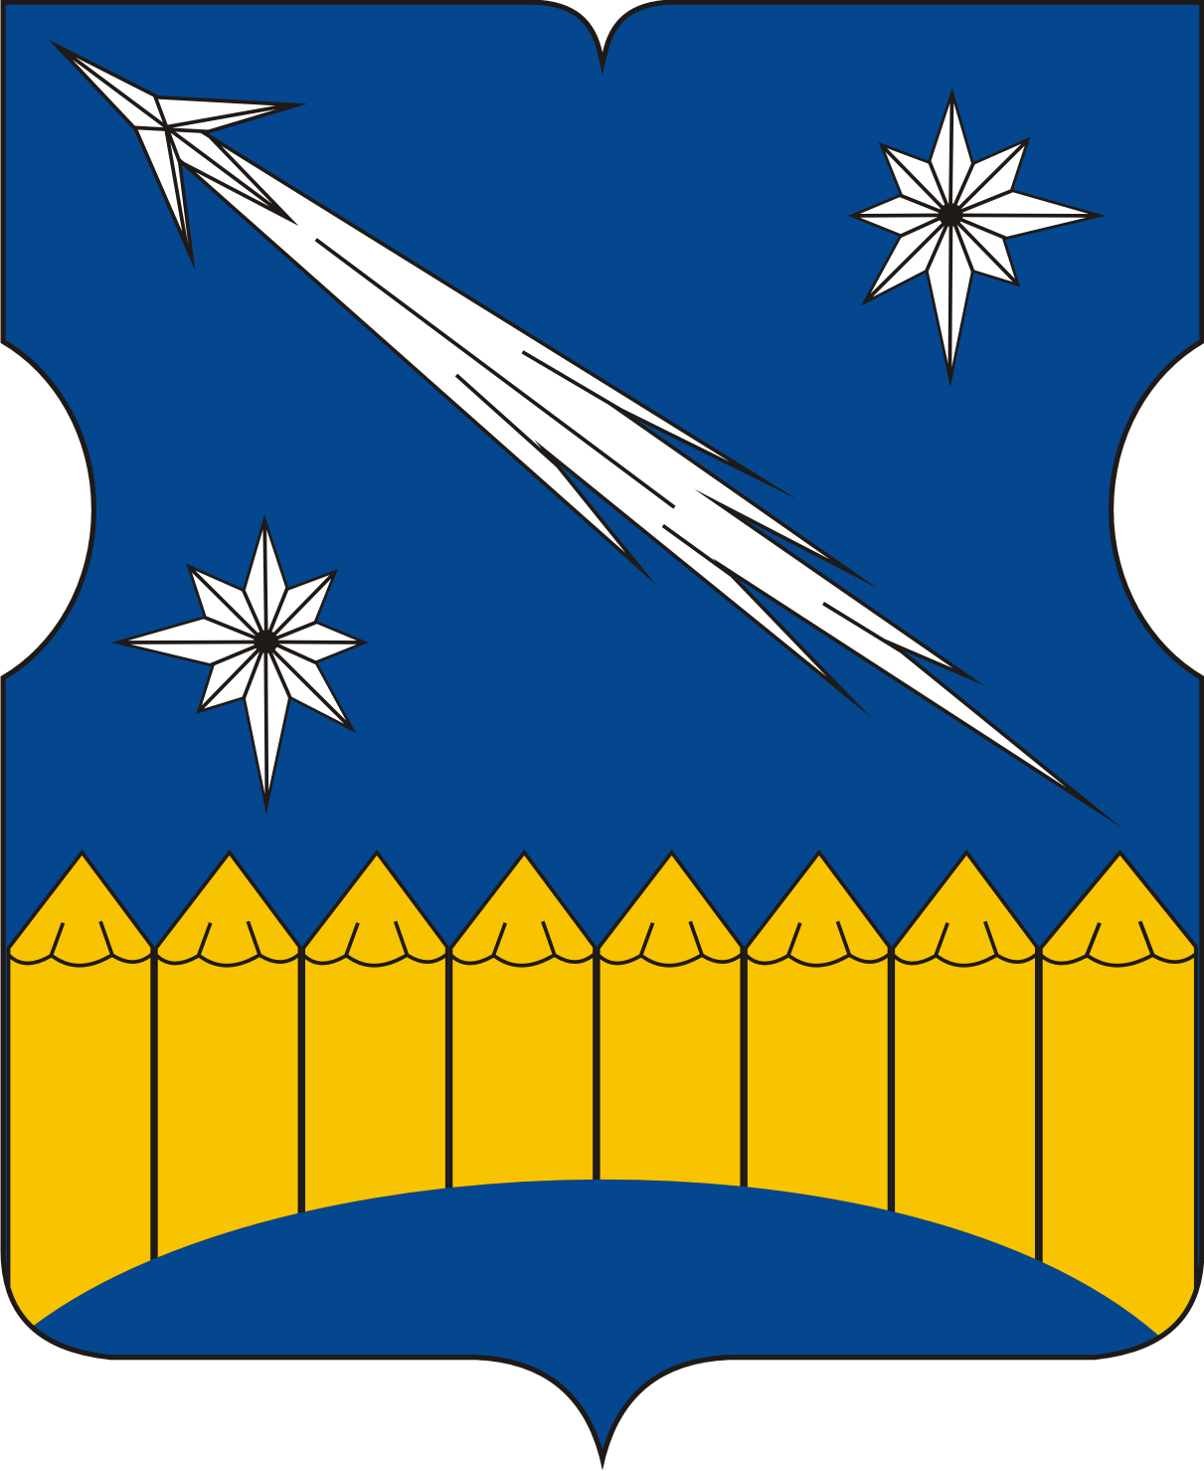

Приложение 2
к Положению о гербе
муниципального округа Останкинский
в городе Москве

ОДНОЦВЕТНЫЙ КОНТУРНЫЙ РИСУНОК ГЕРБА МУНИЦИПАЛЬНОГО ОКРУГА ОСТАНКИНСКИЙ В ГОРОДЕ МОСКВЕ

(гербовый щит)

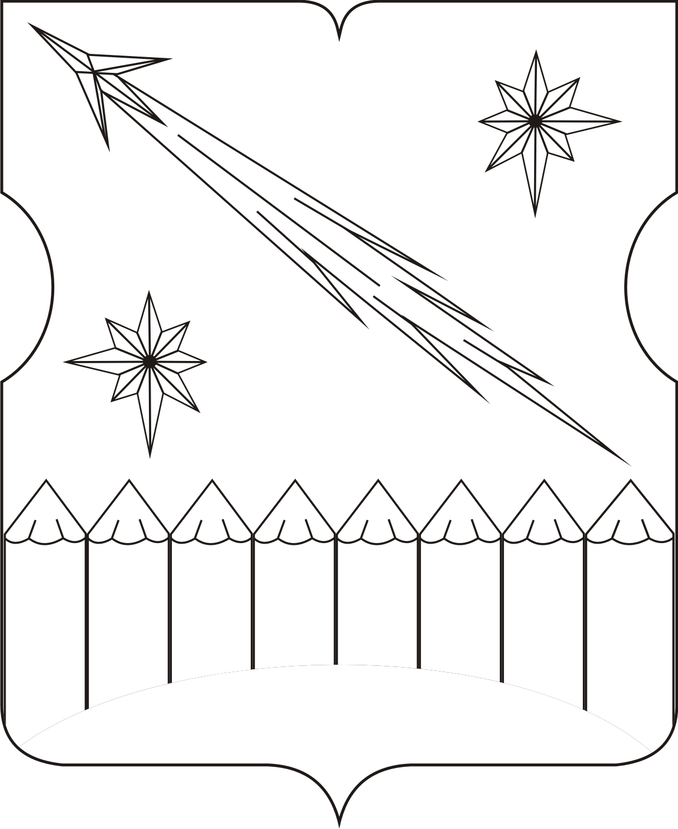

Приложение 3
к Положению о гербе
муниципального округа Останкинский
в городе Москве

ОДНОЦВЕТНЫЙ КОНТУРНЫЙ РИСУНОК

С УСЛОВНОЙ ШТРИХОВКОЙ ДЛЯ ОБОЗНАЧЕНИЯ ЦВЕТА ГЕРБА МУНИЦИПАЛЬНОГО ОКРУГА ОСТАНКИНСКИЙ В ГОРОДЕ МОСКВЕ

(гербовый щит)

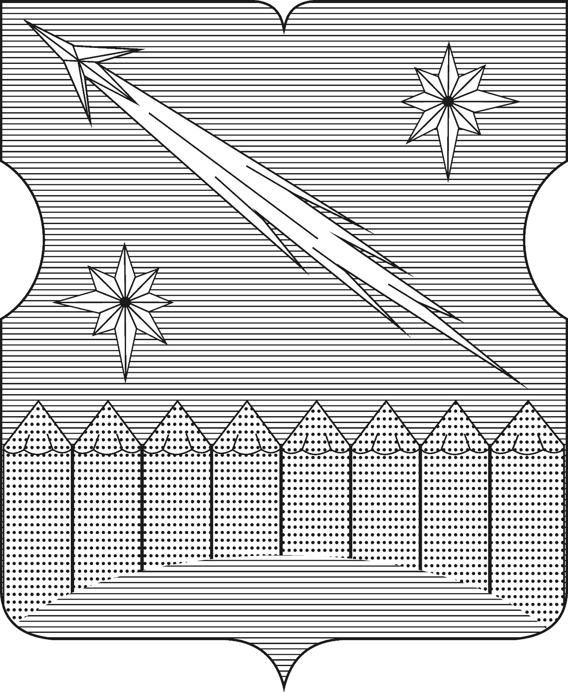

Приложение 2 к решению Совета депутатов муниципального округа Останкинский в городе Москве
от 23.10.2018 года № 14/4

Положение о флаге муниципального округа Останкинский в городе Москве

Настоящим Положением устанавливается описание, обоснование и порядок использования флага муниципального округа Останкинский в городе Москве (далее по тексту – муниципальный округ Останкинский).

1. Общие положения
1.1. Флаг муниципального округа Останкинский является официальным символом муниципального округа Останкинский.
1.2. Флаг муниципального округа Останкинский отражает исторические, культурные, социально-экономические, национальные и иные местные традиции.
1.2. Положение о флаге муниципального округа Останкинский хранится в установленном порядке на бумажных и электронных носителях в администрации муниципального округа Останкинский и доступно для ознакомления всем заинтересованным лицам.
1.3. Флаг муниципального округа Останкинский подлежит государственной регистрации в порядке, установленном законодательством Российской Федерации и законодательством города Москвы.

2. Описание и обоснование символики флага муниципального округа Останкинский
2.1. Описание флага муниципального округа Останкинский:
Прямоугольное двухстороннее полотнище голубого цвета с отношением ширины к длине 2:3, несущее на полотнище фигуры из герба муниципального округа Останкинский, выполненные желтым и белым цветом.
В нижней части голубого полотнища помещено, примыкающее к нижнему краю полотнища изображение желтого палисада о восьми зубцах, с выгнутым вырезом в нижней части. Высота изображения составляет 3/8 ширины полотнища. Над палисадом помещено изображение обращенной в верхний, прилегающий к древку угол полотнища, белой шлифованной четырехлучевой кометы с опущенными боковыми лучами и хвостом, обращенным в нижний, противоположный древку угол полотнища, по бокам которой две белые восьмиконечные звезды с разновеликими лучами. Габаритные размеры изображения составляют 7/8 длины и ½ ширины полотнища. Центр изображения равноудален от боковых краев и находится на расстоянии 5/16 от верхнего края.
2.2. Обоснование символики флага муниципального округа Останкинский.
Флаг муниципального округа Останкинский создан на основе герба муниципального округа Останкинский и повторяет его символику.
Золотой палисад с вырезом в нижней части символизирует Крестовскую заставу середины XVIII века, построенную на Ярославской дороге на линии Камер-Коллежского вала. Позднее, название «Крестовский» получил крупный мост, пересекший Николаевскую железную дорогу. Летящая комета и звезды символизируют названия улиц муниципального округа, отражающих космическую тематику, - Звездный бульвар, аллея Героев Космоса, улица Академика Королева, улица Цандера. Также на территории муниципального округа находится музей-квартира Академика С.П. Королева.
2.3. Рисунок флага муниципального округа Останкинский приводится в приложении, являющемся неотъемлемой частью настоящего Положения.

3. Порядок воспроизведения и размещения флага муниципального округа Останкинский
3.1. Воспроизведение флага муниципального округа Останкинский, независимо от его размеров и техники исполнения, должно точно соответствовать описанию, приведённому в пункте 2.1. настоящего Положения.
3.2. Порядок размещения Государственного флага Российской Федерации, флага города Москвы, флага муниципального округа Останкинский и иных флагов производится в соответствии с законодательством Российской Федерации и законодательством города Москвы, регулирующим правоотношения в сфере геральдического обеспечения.
3.3. При одновременном размещении флага города Москвы (1) и флага муниципального округа Останкинский (2) флаг муниципального округа Останкинский располагается справа (расположение флагов по схеме 1–2).
3.4. При одновременном размещении Государственного флага Российской Федерации (1), флага города Москвы (2) и флага муниципального округа Останкинский (3), Государственный флаг Российской Федерации размещается в центре. Слева от Государственного флага Российской Федерации располагается флаг города Москвы, справа от Государственного флага Российской Федерации располагается флаг муниципального округа Останкинский (размещение флагов по схеме 2–1–3).
3.5. При одновременном размещении чётного числа флагов (более двух), соблюдается следующий порядок их размещения: 5–3–1–2–4–6, где 1 – Государственный флаг Российской Федерации, 2 – флаг города Москвы, 3 – флаг муниципального округа Останкинский. Далее – 4,5,6 равномерно в алфавитном порядке располагаются флаги иных муниципальных образований, флаги общественных объединений, предприятий, учреждений или организаций.
3.6. При одновременном размещении нечётного числа флагов (более трех), соблюдается следующий порядок их размещения: 4–2–1–3–5, где 1 – Государственный флаг Российской Федерации, 2 – флаг города Москвы, 3 – флаг муниципального округа Останкинский. Далее – 4,5 равномерно в алфавитном порядке располагаются флаги иных муниципальных образований, флаги общественных объединений, предприятий, учреждений или организаций.
3.7. Расположение флагов, установленное в пунктах 3.3. – 3.6. указано «от зрителя».
3.8. При одновременном размещении флагов размер флага муниципального округа Останкинский не может превышать размеры Государственного флага Российской Федерации, флага города Москвы, флагов иных субъектов Российской Федерации или муниципальных образований.
3.9. При одновременном размещении флагов высота размещения флага муниципального округа Останкинский не может превышать высоту размещения Государственного флага Российской Федерации, флага города Москвы, флагов иных субъектов Российской Федерации или муниципальных образований.
3.10. При одновременном размещении флагов флаги, указанные в пунктах 3.3 – 3.9. должны быть выполнены в единой технике.
3.11. В дни траура флаг муниципального округа Останкинский приспускается до половины высоты флагштока (мачты). При невозможности приспустить флаг, а также, если флаг установлен в помещении, к верхней части древка выше полотнища флага крепится чёрная сложенная пополам и прикреплённая за место сложения лента, общая длина которой равна длине полотнища флага, а ширина составляет не менее 1/10 от ширины полотнища флага.
3.12. Порядок изготовления, хранения и уничтожения флага муниципального округа Останкинский либо его изображения устанавливается решением Совета депутатов муниципального округа Останкинский.

4. Порядок использования флага муниципального округа Останкинский
4.1. Флаг муниципального округа Останкинский установлен (поднят, размещен, вывешен) постоянно:
- на зданиях органов местного самоуправления муниципального округа Останкинский;
- в залах заседаний органов местного самоуправления муниципального округа Останкинский;
- в кабинетах главы муниципального округа Останкинский и главы администрации муниципального округа Останкинский.
4.2. Флаг муниципального округа Останкинский устанавливается при проведении:
- протокольных мероприятий;
- торжественных мероприятий, церемоний с участием должностных лиц органов государственной власти города Москвы и государственных органов города Москвы, главы муниципального округа Останкинский, официальных представителей органов местного самоуправления муниципального округа Останкинский;
3) иных официальных мероприятий.
4.3. Флаг муниципального округа Останкинский может устанавливаться:
- в кабинетах администрации муниципального округа Останкинский;
- на транспортных средствах, используемых для служебных поездок и работы депутатами Совета депутатов, главой муниципального округа Останкинский, сотрудниками администрации муниципального округа Останкинский;
- на жилых домах в дни государственных праздников, торжественных мероприятий, проводимых органами местного самоуправления муниципального округа Останкинский.
4.4. Изображение флага муниципального округа Останкинский может размещаться:
- на официальных сайтах органов местного самоуправления муниципального округа Останкинский в информационно-телекоммуникационной сети «Интернет»;
- на заставках местных телевизионных программ;
- на форме спортивных команд и отдельных спортсменов, представляющих муниципальный округ Останкинский;
- на транспортных средствах, используемых для служебных поездок и работы депутатами Совета депутатов, главой муниципального округа Останкинский, сотрудниками администрации муниципального округа Останкинский;
- на бланках удостоверений лиц, осуществляющих службу на должностях в органах местного самоуправления, депутатов Совета депутатов муниципального округа Останкинский;
- на знаках различия, знаках отличия, установленных решениями Совета депутатов муниципального округа Останкинский;
- на бланках удостоверений к знакам различия, знакам отличия, установленных муниципальными правовыми актами Совета депутатов муниципального округа Останкинский;
- на визитных карточках лиц, осуществляющих службу на должностях в органах местного самоуправления, депутатов Совета депутатов муниципального округа Останкинский;
- на официальных периодических печатных изданиях, учредителями которых являются органы местного самоуправления муниципального округа Останкинский;
- на полиграфической, сувенирной и представительской продукции органов местного самоуправления муниципального округа Останкинский.
  - Флаг муниципального округа Останкинский может быть использован в качестве геральдической основы для разработки знаков различия, знаков отличия муниципального округа Останкинский.
  - Размещение флага муниципального округа Останкинский или его изображения в случаях, не предусмотренных пунктами 4.1. – 4.5. настоящего Положения, является неофициальным использованием флага муниципального округа Останкинский.
  - Размещение флага муниципального округа Останкинский или его изображения в случаях, не предусмотренных пунктами 4.1. – 4.5. настоящего Положения, осуществляется по согласованию с органами местного самоуправления муниципального округа Останкинский, в порядке, установленном решением Советом депутатов муниципального округа Останкинский.

5. Контроль и ответственность за нарушение настоящего Положения
5.1. Контроль соблюдения установленных настоящим Положением норм возлагается на администрацию муниципального округа Останкинский.
5.2. За искажение рисунка флага, установленного настоящим Положением, исполнитель допущенных искажений несет ответственность, в соответствии с действующим законодательством.
5.3. Нарушениями норм воспроизведения и использования герба муниципального округа Останкинский являются:
1) использование флага муниципального округа Останкинский в качестве основы гербов и флагов общественных объединений, учреждений, организаций, независимо от их организационно-правовой формы;
2) использование флага муниципального округа Останкинский в качестве средства визуальной идентификации и рекламы товаров, работ и услуг, если реклама этих товаров, работ и услуг запрещена или ограничена в соответствии с законодательством Российской Федерации;
- искажение флага муниципального округа Останкинский или его изображения, установленного в пункте 2.1. части 2 настоящего Положения;
- изготовление флага муниципального округа Останкинский или его изображение с искажением и (или) изменением композиции или цветов, выходящим за пределы допустимого;
- надругательство над флагом муниципального округа Останкинский или его изображением, в том числе путем нанесения надписей, рисунков оскорбительного содержания, использования в оскорбляющем нравственность качестве;
- умышленное повреждение флага муниципального округа Останкинский или его изображения.
5.4. Производство по делам об административных правонарушениях, предусмотренных пунктом 5.3., осуществляется в порядке, установленном кодексом Российской Федерации об административных правонарушениях и главой 14 закона города Москвы от 21 ноября 2007 года № 45 «Кодекс города Москвы об административных правонарушениях».

6. Заключительные положения
6.1. Внесение в композицию флага муниципального округа Останкинский каких-либо изменений допустимо в соответствии с законодательством, регулирующим правоотношения в сфере геральдического обеспечения.
6.2. Права на использование флага муниципального округа Останкинский, с момента установления его Советом депутатов муниципального округа Останкинский в качестве официального символа муниципального округа Останкинский, принадлежат органам местного самоуправления муниципального округа Останкинский.
6.3. Флаг муниципального округа Останкинский, с момента установления его Советом депутатов муниципального округа Останкинский в качестве официального символа муниципального округа Останкинский, согласно пункта 2 части 6 статьи 1259 части 4 Гражданского кодекса Российской Федерации «Об авторском праве и смежных правах», авторским правом не охраняется.
6.4. Настоящее Положение вступает в силу со дня его официального опубликования.

Приложение
к Положению о флаге
муниципального округа Останкинский
в городе Москве

РИСУНОК ФЛАГА
МУНИЦИПАЛЬНОГО ОКРУГА ОСТАНКИНСКИЙ В ГОРОДЕ МОСКВЕ

(лицевая сторона)



(оборотная сторона)



СОВЕТ ДЕПУТАТОВ

МУНИЦИПАЛЬНОГО ОКРУГА ОСТАНКИНСКИЙ

__________________________________________________________________

РЕШЕНИЕ

23.10.2018 № 14/5

Об исполнении бюджета муниципального
округа Останкинский за 9 месяцев 2018 года

В соответствии с Бюджетным кодексом Российской Федерации, Федеральным законом от 06.10.2003 № 131-ФЗ «Об общих принципах организации местного самоуправления в Российской Федерации», статьей 9 Устава муниципального округа Останкинский, пунктом 20.3 раздела 20 Положения о бюджетном процессе в муниципальном округе Останкинский, постановлением администрации муниципального округа Останкинский от 12.10.2018 № 10-ПА, Совет депутатов муниципального округа Останкинский решил:

Информацию об исполнении бюджета муниципального округа Останкинский за 9 месяцев 2018 года принять к сведению.

Глава муниципального
округа Останкинский С.С. Цукасов

